JS Flex: Primera entrega
✅ Lo que se pide para aprobar: Incorporar en un programa al menos
- un array
- un condicional (puede ser if y/o switch)
- un ciclo de iteración (puede ser un for, un while o un do-while).
- funciones bien hechas: que usen parámetros y/o retornen un valor.
- las variables deben estar declaradas solo con let o const
- Respetar la indentación del código y el formato camelCase
🚨 Lo único que pueden usar para interactuar con el usuario son los métodos
- prompt
- confirm
- alert
- console.log
🚫 Una función que lo único que hace es envolver todo el código del programa no se considera válida.
🚫 usar while (true) y cortarlo con break es mala práctica. Usar condiciones claras para cortar el ciclo (ejemplo: while (dato != "salir")).
🚫 No se permiten variables definidas con var.
<aside> 📢
🚫 EN ESTE PRIMER ENTREGABLE NO SE PERMITEN ENTREGAS QUE INTERACTÚEN CON EL DOM. El único lenguaje de programación que vamos a usar es JAVASCRIPT.
</aside>
Si no sabes qué es el DOM no te preocupes, es un tema que veremos más adelante. Es una aclaración para que alumnos más avanzados sepan que los trabajos que interactúen con el DOM en esta instancia serán automáticamente derivados a re-entrega por no respetar la consigna. Como programadores es importante interpretar y seguir instrucciones de acuerdo a los requisitos del cliente. 🤝
🚨 SOLO SE ENTREGAN DOS ARCHIVOS
- index.html
- index.js
El archivo html que envíen se tiene que ver algo así. En el body no debe haber nada, a lo sumo pueden agregar un texto explicando su simulador, pero nada más. En esta primera entrega se evalúa solo lógica de programación, integrando lo visto en el primer módulo del curso.
<!DOCTYPE html>
<html lang="en">
<head>
<meta charset="UTF-8">
<meta name="viewport" content="width=device-width, initial-scale=1.0">
<!-- opción 1: importar el archivo js en el head, **sí o sí con el atributo defer** -->
**<script src="index.js" defer></script>**
<title>Document</title>
</head>
<body>

<!-- opción 2: importarlo AL FINAL del body -->
<script src="index.js></script>
</body>
</html>

Lo que dice Coder

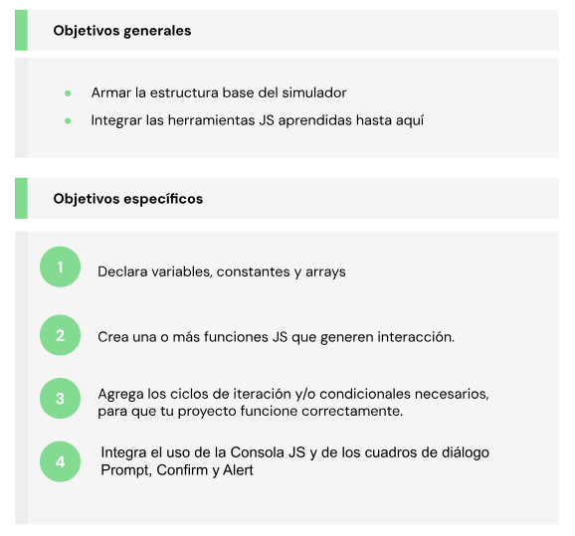

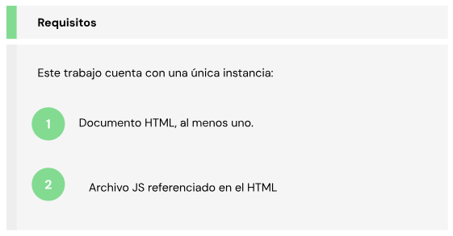
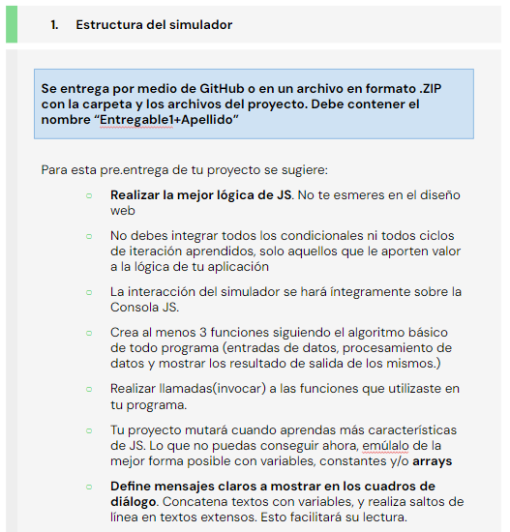

Aclaración importante: En la plataforma la consigna dice que el proyecto se entrega mediante un zip. Esto está desactualizado, verán que no van a encontrar dónde enviar ese archivo. Lo que se espera que entreguen es un link, idealmente de Github, con el repositorio ya que necesitamos poder acceder al código. Asegurarse que esté público antes de enviarlo.

